Охотился раз король в большом дремучем лесу; без устали гонялся он за зверем, и никто из его людей не мог за ним поспеть. А уже наступил вечер; придержал тогда король своего коня, оглянулся и видит, что заблудился. Стал он искать дорогу, но найти ее никак не мог.И вот увидел он в лесу старуху с трясущейся головой; она шла к нему прямо навстречу, а была то ведьма.
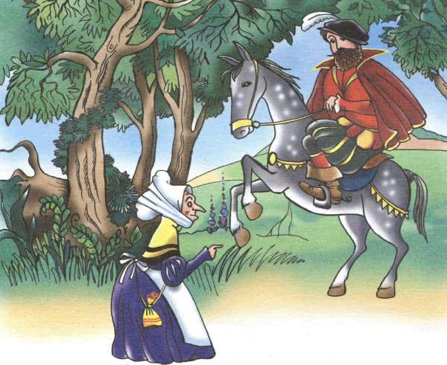
— Бабушка, — сказал он ей, — не можете ли вы указать мне дорогу из лесу?
— О, да, господин король, — ответила она, — это я могу, но с одним условием, если вы его не выполните, то не выйти вам из лесу никогда и пропадете вы тут с голоду.
— А какое же условие? — спрашивает король.
— Есть у меня дочь, — говорит старуха, — она такая красавица, какой вам и на свете нигде не сыскать, и заслуживает она вполне того, чтобы стать вашей женой; если вы согласны сделать ее королевой, то я укажу вам дорогу из лесу.
Король в страхе согласился, и старуха привела его в свою избушку, где у очага сидела ее дочь. Она приняла короля так, будто его и ждала; и он увидел, что она очень красива, но однако же, она ему не понравилась, и он не мог глядеть на нее без затаенного страха. Когда король посадил девушку на коня, старуха указала ему дорогу, и король воротился снова в свой королевский замок, где они и отпраздновали свадьбу.
А король был уже однажды женат, и от первой жены было у него семеро детей — шесть мальчиков и одна девочка, и любил он их больше всего на свете. Но он боялся, как бы не стала мачеха плохо с ними обращаться, как бы не сделала она им какого зла, и вот он отвез их в потаенный замок, который находился в самой середине леса. Он был так скрыт в лесной чаще и дорогу к нему найти было так трудно, что и сам бы он не нашел ее, если бы не подарила ему одна ведунья клубок волшебных ниток; а был тот клубок такой, что стоило бросить его перед собой, как он сам разматывался и указывал путь-дорогу.
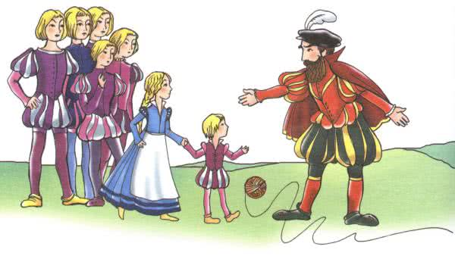
Король очень часто уезжал к своим любимым детям в лес; и вот, наконец, на частые его отлучки обратила внимание королева; ей захотелось узнать, что он делает там один в лесу. Она дала много денег своим слугам, и они выдали ей тайну, рассказали также и о клубке ниток, который один только и может указать туда путь. И не было у ней покоя до тех пор, пока не выведала она, где король хранит тот клубок; затем сшила она из шелка маленькие белые рубашки, и так как она была обучена своей матерью колдовству, то зашила она в них чары.Вот уехал однажды король на охоту, а она взяла те рубашки и отправилась в лес, и клубок указал ей путь-дорогу. Дети, увидав издали, что кто-то идет, подумали, что это идет к ним их любимый отец, и на радостях выбежали к нему навстречу. И вот набросила она на каждого из них рубашку; и только прикоснулись те рубашки к их телу, как обратились они в лебедей, поднялись над лесом и улетели.
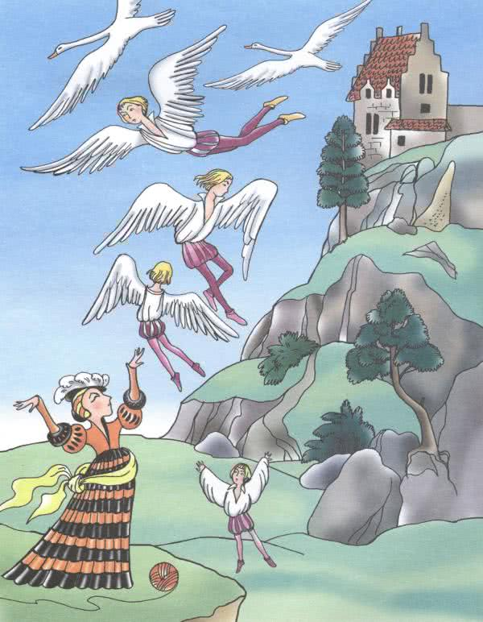
Вернулась королева домой очень довольная, думая, что она избавилась от своих пасынков; но девочка не выбежала ей навстречу вместе с братьями, а королева этого не заметила. На другой день пришел король, чтоб навестить своих детей, но нашел одну только дочку.— А где же твои братья? — спросил он у нее.— Ах, милый отец, — отвечала она, — они улетели и оставили меня одну. — И она рассказала ему, что видела из окошка, как братья пролетели лебедями над лесом, и показала ему перья, что обронили они во дворе, которые она подобрала. Опечалился король, но не знал, что это злое дело совершила королева; он стал бояться, что у него похитят и дочку, и вот решил он взять ее с собой. Но она боялась мачехи и упросила короля оставить ее еще на одну ночь в лесном замке.Подумала бедная девочка: «Мне оставаться тут недолго придется, — пойду я на поиски своих братьев».Вот наступила ночь, и выбежала она из замка и пошла прямо в чащу лесную. Пробродила она там целую ночь и целый день, пока, наконец, от усталости идти больше уже не могла. И увидела она охотничий домик, вошла в него, видит — комната, а в ней шесть маленьких кроваток, но она ни в одну из них не решилась лечь, а забралась под одну из кроваток и легла прямо на жестком полу и решила там заночевать.Вскоре и солнце зашло, и услыхала она шум и увидела, что прилетело к окну шесть лебедей. Они уселись на окошко и стали дуть друг на друга, стали перья свои сдувать, и вот все перья с них послетели, и лебединое оперенье снялось с них, словно рубашка. Глянула на них девочка и узнала своих братьев, обрадовалась и вылезла из-под кровати. Братья, увидав свою сестрицу, не меньше ее обрадовались, но радость их была недолгой.
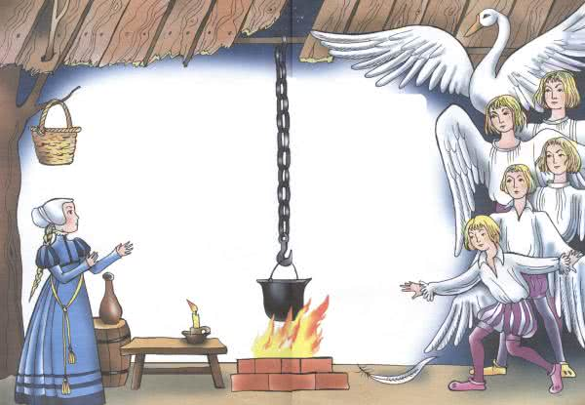
— Здесь оставаться тебе нельзя, — сказали они ей, — это разбойничий притон. Если разбойники вернутся и найдут тебя тут, они тебя убьют.
— А вы разве не сможете меня защитить? — спросила у них сестрица.
— Нет, — ответили они, — мы можем снимать свое лебединое оперенье только по вечерам на четверть часа, тогда мы становимся людьми, а затем снова обращаемся в лебедей.Заплакала сестрица и говорит:
— А неужто нельзя вас расколдовать?
— Ах, нет, — ответили они, — выполнить это слишком трудно.
Ты не должна будешь шесть лет ни говорить, ни смеяться и должна сшить нам за это время шесть рубашек из звездоцвета. А если ты вымолвишь хоть одно слово, то вся твоя работа пропала.Пока братья рассказывали ей об этом, прошло четверть часа, и они снова вылетели в окно лебедями.Но девочка твердо решила освободить своих братьев, даже если бы это стоило ей жизни. Она покинула охотничий домик и ушла в самую чащу лесную, взобралась на дерево и провела там ночь. Наутро она спустилась с дерева, собрала звездоцветы и принялась шить.
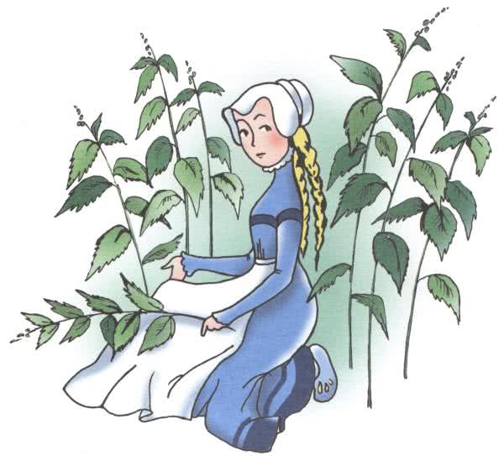
Говорить ей было не с кем, а смеяться ей не было охоты. Она все сидела да на свою работу глядела. Так прошло много времени, и случилось, что король той страны охотился в эту пору в лесу, и его егеря подъехали к дереву, на котором сидела девочка. Они ее окликнули:
— Кто ты такая?Но она ничего не ответила.
— Спустись к нам вниз, — сказали они, — мы тебе ничего дурного не сделаем.
Но она только головой покачала.Когда они стали ее допрашивать, она сбросила им вниз золотое ожерелье, думая, что они будут этим довольны. Но они всё продолжали задавать ей вопросы; тогда она сбросила им свой пояс; но когда и это не помогло, сбросила им свои подвязки, и так мало-помалу она отдала им все, что было на ней, и осталась в одной рубашке. Но егеря и тогда от нее не отстали; они влезли на дерево, сняли ее оттуда и привели к королю. Король спросил:
— Кто ты такая? Что ты там делаешь на дереве?
— Но она ничего не ответила.
Стал он спрашивать ее на всех языках, какие только были ему известны, но она оставалась как рыба немой. А была она красивая, и вот король сильно влюбился в нее. Он укутал ее в свой плащ и посадил ее впереди себя на коня и привез ее в свой замок. И велел он одеть ее в богатые платья, и она сияла своей красотой, словно ясный день; но невозможно было добиться от нее ни слова. Он сел у стола рядом с нею, и робость на ее лице и ее скромность так ему понравились, что он сказал:— Вот на этой хочу я жениться и ни на какой другой на свете, — и через несколько дней он с ней обвенчался.
Но была у короля злая мать — она была недовольна его женитьбой и стала о молодой королеве злословить.
— Кто знает, откуда взялась эта девка, — говорила она, — и слова вымолвить не может; она недостойна быть женой короля.
Спустя год, когда королева родила на свет первого ребенка, старуха унесла его, а королеве во время сна вымазала рот кровью.
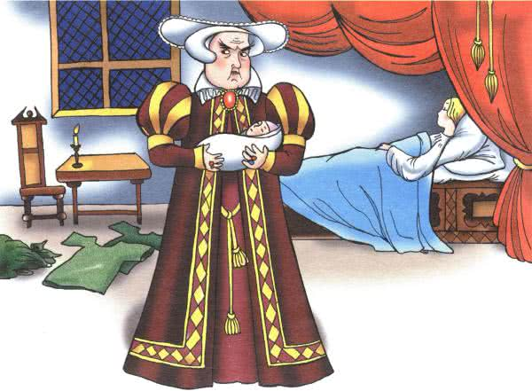
Затем она пошла к королю и обвинила ее в том, что она людоедка. Король верить этому не хотел и не позволил причинить королеве зло. И вот сидела она все время да шила рубашки и ни на что другое внимания не обращала.
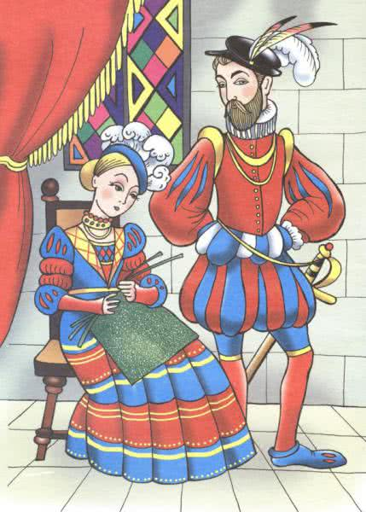
Когда она снова родила прекрасного мальчика, лживая свекровь опять совершила такой же обман, но король не хотел верить ее злым речам.
Он сказал:— Она слишком скромна и добра, чтобы могла совершить подобное; если б не была она немая, то доказала бы свою невиновность.
Но когда старуха и в третий раз похитила новорожденного младенца и обвинила королеву, которая не сказала ни слова в свою защиту, то королю оставалось только одно — отдать ее на суд; и ее присудили сжечь на костре.
Наступил день исполнения приговора, а был то как раз последний день из тех шести лет, в течение которых она не могла ни говорить, ни смеяться; и вот она освободила своих милых братьев от злого заклятья. Она уже сшила за это время шесть рубашек, и только на последней рубашке еще не было левого рукава.Когда ее повели на костер, то взяла она с собой рубашки, и когда взвели ее уже на помост и вот-вот должны были развести огонь, она оглянулась и видит — летят к ней шесть лебедей. И поняла она, что близко ее освобождение, и забилось у ней сердце от радости.С шумом подлетели к ней лебеди и спустились так низко, что она смогла кинуть им рубашки; и только те рубашки к ним прикоснулись; спало с них лебединое оперенье, и стояли перед ней ее братья, живы, здоровы и по-прежнему прекрасны, — только у младшего не хватало левого рукава, и потому у него на спине осталось лебединое крыло.
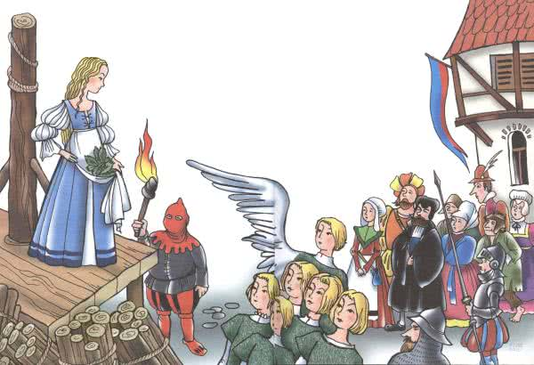
Стали они обнимать да целовать друг друга, и пришла королева к королю, и он был сильно удивлен; но вот заговорила она и сказала:— Мой возлюбленный супруг, отныне я могу говорить и открою тебе, что я ни в чем не повинна и ложно обвинена, — и она рассказала ему про обман старухи-свекрови, которая забрала и спрятала ее троих детей. И принесли их в замок к великой радости короля, а злую свекровь в наказанье сожгли на костре, и остался от нее один лишь пепел.А король и королева вместе с шестью своими братьями жили мирно и счастливо долгие-долгие годы.

